О Т Ч Е Т
Депутата Совета депутатов муниципального округа Царицыно Шумейко Светланы Анатольевны перед избирателями
за период октябрь 2018 – октябрь 2019 гг.

За отчетный период моя депутатская деятельность осуществлялась в соответствии с федеральным законодательством, законами города Москвы и полномочиями согласно Уставу муниципального округа Царицыно.
За данный период было проведено 19 заседаний Совета депутатов, принято 122 решения, из которых 46 по переданным полномочиям. Являюсь членом комиссии Совета депутатов муниципального округа Царицыно по развитию культуры и спорта. За отчетный период участвовала в 5 заседаниях, рассматривались вопросы посвященные проведению праздничных и спортивно-досуговых мероприятий в районе.
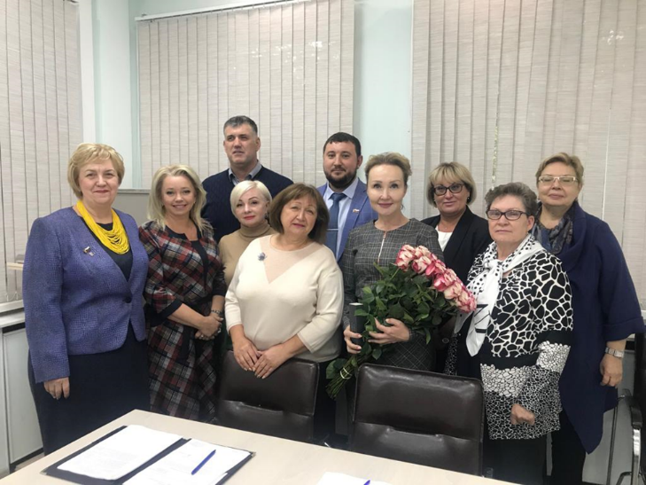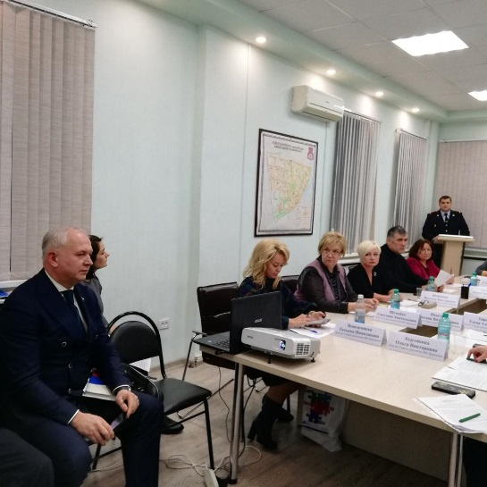
В рамках исполнения данных обязанностей проводила встречи с руководством ГБУ «Личность», главой управы района, в ходе которых обсуждались следующие вопросы:
- работа катков,
- организация дворовых сообществ,
- проведения праздника района,
- работы кружков, секций ГБУ.
- взаимодействия с инициативными группами жителей по различным вопросам.
Также в рамках работы социальной комиссии управы района Царицыно:
- принимаю участие встречах с активом Совета ветеранов, посвященные разъяснению форм и методов депутатской работы, выяснению проблем и потребностей, способов взаимодействия. В канун 9 мая 2019 года благодарила ветеранов памятными подарками.
Содействовала проведению в районе координационных и обучающих встреч сообщества наблюдателей на выборах.
В рамках своей депутатской деятельности участвовала в обследовании вверенной территории, опросе жителей района и составлении списка предложений по благоустройству.
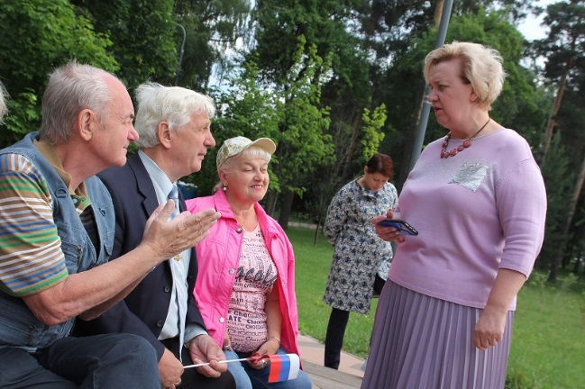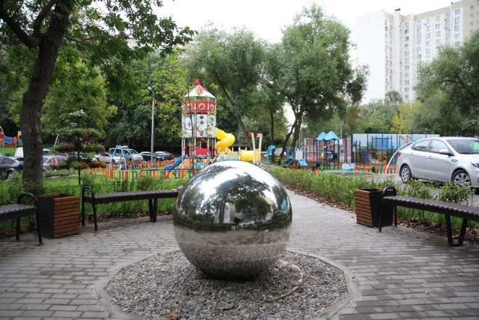
Жители по достоинству оценили усилие местных властей по благоустройству детской игровой спортивной площадки на территории дома №19 по улице Бакинская, реконструкцию пешеходного перехода на Кавказском бульваре и озеленение дворовых территорий.
Проводила личные приемы граждан в соответствии с утвержденным графиком. Работала с личными обращениями граждан, поступивших в письменной и устной форме:
- о незаконной прописке в квартире;
- об оказании медицинской помощи онкобольному;
- об установке «лежачих полицейских» во дворе дома;
- о правилах пользования придомовой парковкой;
- об определении бездомных людей в бесплатные реабилитационные центры;
- о начислении пенсии;
- о незаконном расположении нестационарных объектов во дворе дома;
- о состоянии дел с капитальным ремонтом многоквартирных домов в районе
Оказывала консультационную помощь избирателям, направляла на бесплатные юридические консультации, делала запросы в ГБУ «Жилищник», Управу района Царицыно, Фонд капитального ремонта многоквартирных домов г. Москвы, соответствующие департаменты правительства города Москвы, депутату Московской городской думы от района Антонцеву М.И. и депутату Государственной Думы Духаниной Л.Н.
В рамках выполнения Закона города Москвы от 16 декабря 2015 года № 72 «О наделении органов местного самоуправления внутригородских муниципальных образований в городе Москве отдельными полномочиями города Москвы в сфере организации и проведения капитального ремонта общего имущества в многоквартирных домах в рамках реализации региональной программы капитального ремонта общего имущества в многоквартирных домах на территории города Москвы» я участвовала в работе комиссий, осуществляющих открытие работ и приемку оказанных услуг и (или) выполненных работ по капитальному ремонту общего имущества в многоквартирных домах и в комиссиях по приемке работ по капитальному ремонту лифтового оборудования в соответствии с утвержденным закреплением Советом депутатов.
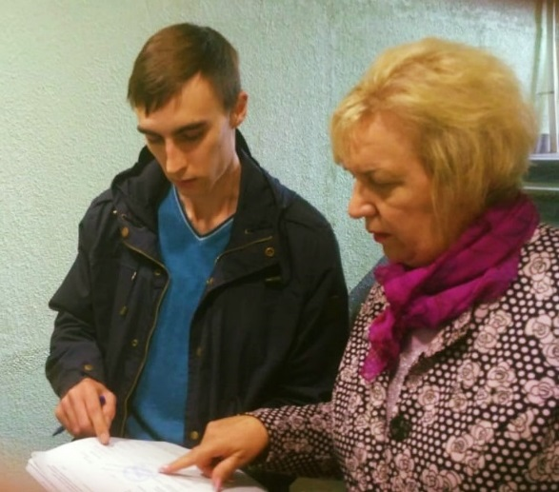
В настоящее время еще ведутся работы по капитальному ремонту общего имущества в доме по адресу6 ул. Севанская, д.17.

В течение года проводила собрания с жителями домов для разъяснения правовых вопросов и организации местных сообществ собственников с целью отстаивания своих интересов в рамках проводимых капитальных ремонтов, общих собраний собственников.
Депутатами изучается документация по видам работ, срокам и сертификации используемых стройматериалов, исходя из современных требований к износостойкости, надежности, безопасности и соответствия противопожарным нормам. Привлекала специалистов для анализа качества подготовки проектно-сметной документации.
Принимала участие в нескольких совещаниях Управы, посвященных проведению капитального ремонта, отстаивая интересы собственников.
Одним из направлений моей работы является организация и проведение праздничных мероприятий для детей и семей, имеющих детей инвалидов, ветеранов Великой Отечественной войны, людей старшего поколения, социально незащищенных семей, участие в районных и общегородских акциях.
За отчетный период принимала участие в праздничных мероприятиях района: День матери, Масленица, 9 мая, Мемориальная акция Свеча памяти, День старшего поколения.
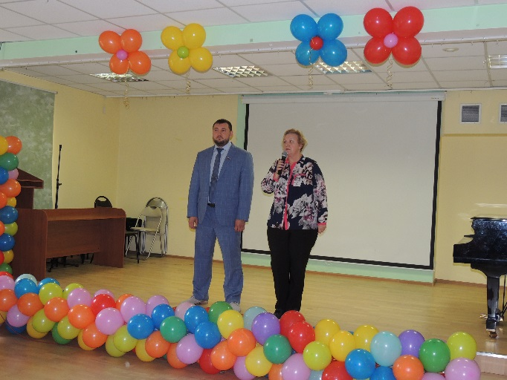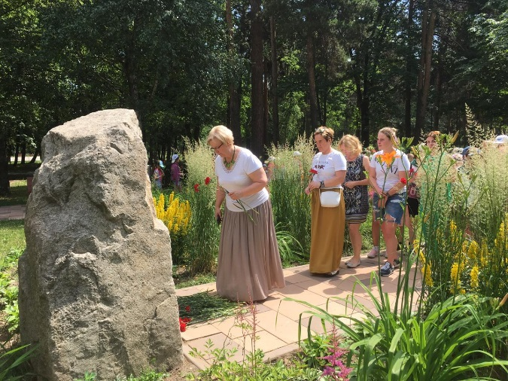
Ежегодно принимаю участие в субботниках.
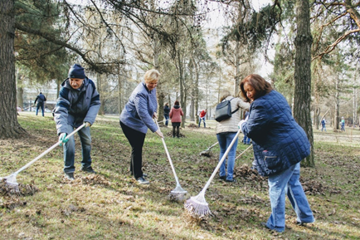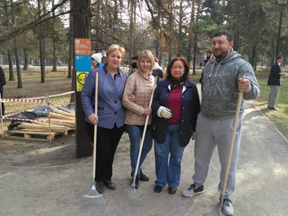
Принимала участие во встречах главы управы района Царицыно с населением, на которых, как правило, поднимались наиболее острые вопросы и проблемы, интересующие жителей нашего района и, которые требуют решения.
Хочу поблагодарить всех депутатов Совета депутатов, сотрудников аппарата Совета депутатов муниципального округа Царицыно, сотрудников управы района Царицыно, общественные организации района, в т.ч. Совет ветеранов за сотрудничество и стремление в разрешении наших общих проблем.
Благодарю жителей нашего округа за активное участие в его благоустройстве и развитии.

